Завтрак  Мандарины  Каша рисовая молочная  Какао с молоком  Бутерброд с маслом сливочным  Сок  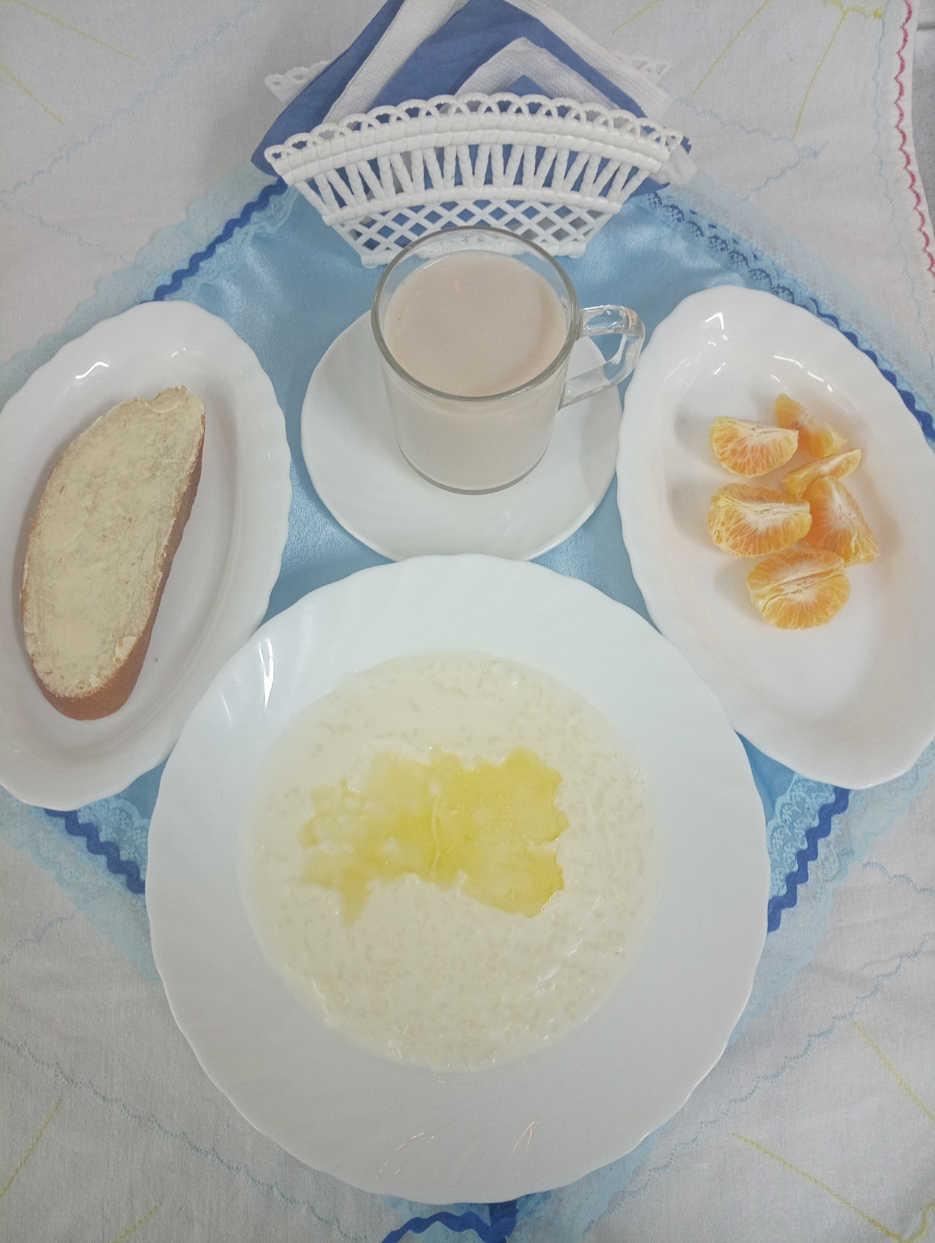 | Обед  Салат «Полониский»  Свекольник  Каша гречневая рассыпчатая  Гуляш мясной  Компот из свежих фруктов  Хлеб столичный  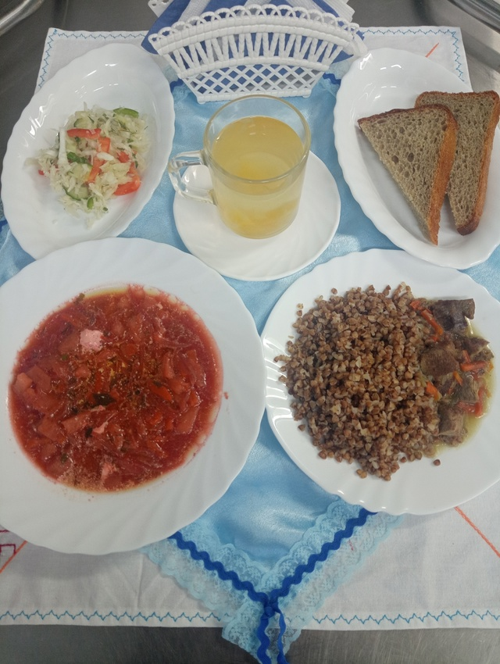
Полдник  Кефир  Печенье «Слободское»  Печенье «Кокосовое»  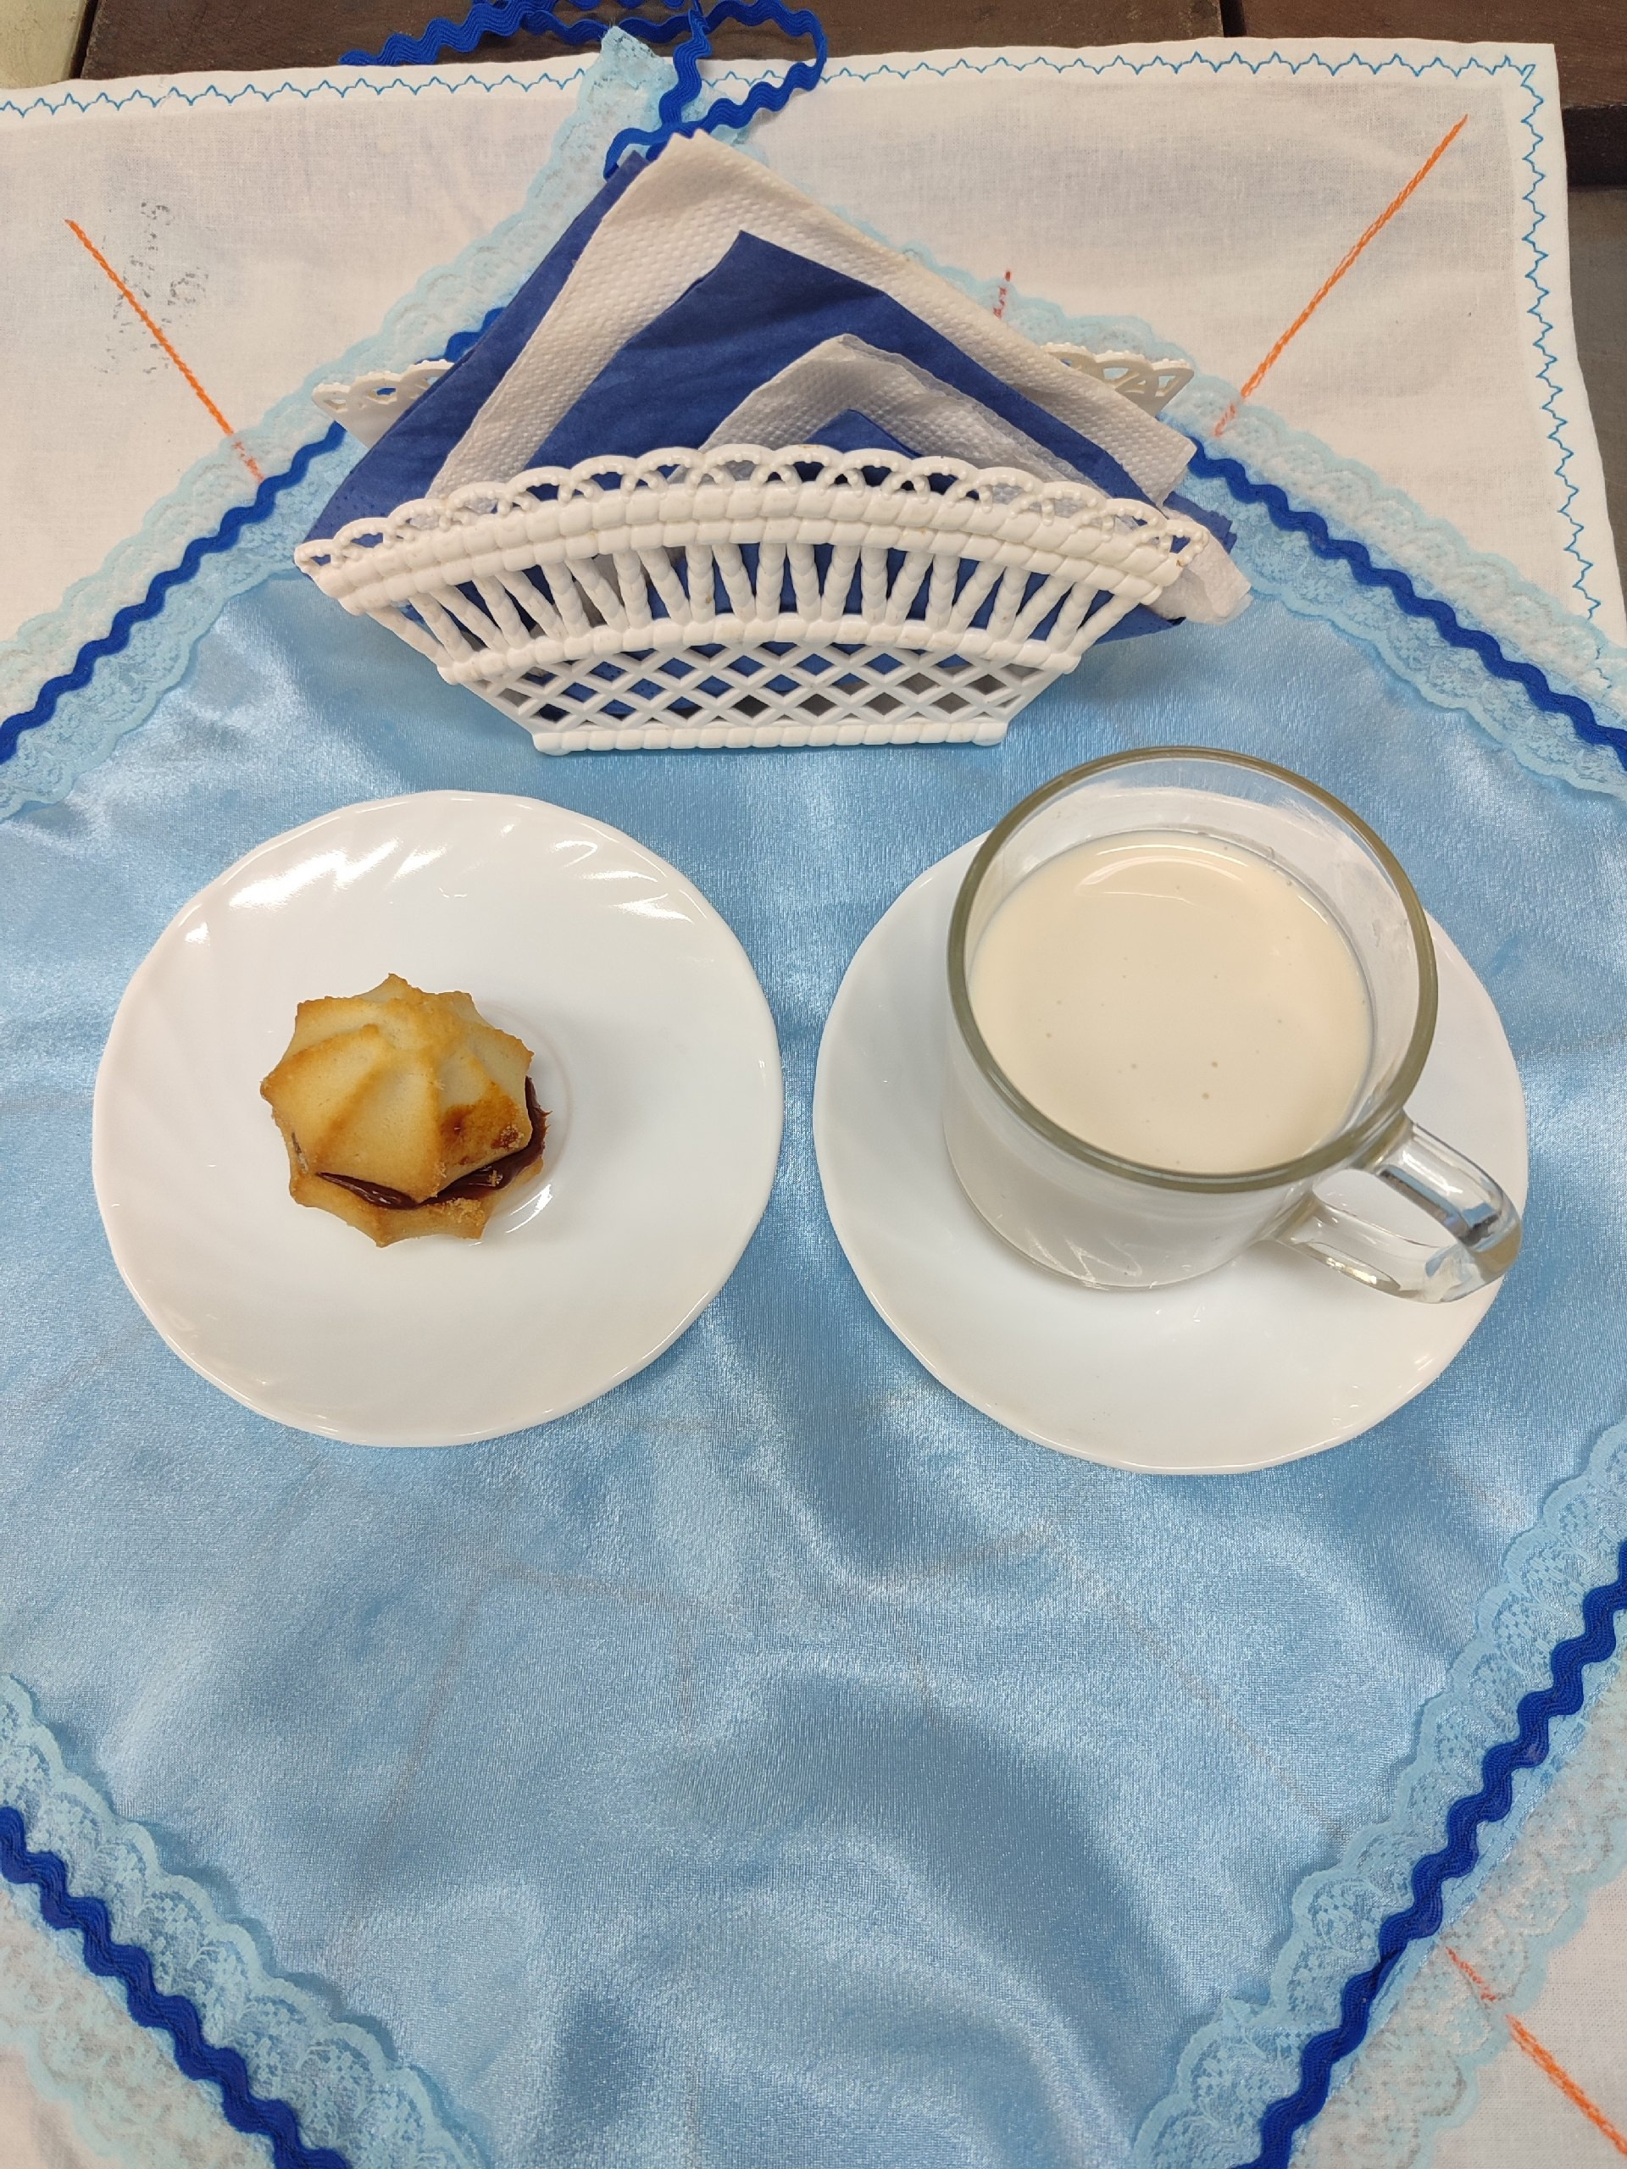 | Ужин  Салат из моркови и яблок с сахаром  Сырники с изюмом  Соус молочный к блюдам  Кисель из сухих фруктов  Хлеб пшеничный  